Добрый день, коллеги! Ежедневная рутина – неотъемлемая часть работы. Однако с помощью автоматизации рабочих процессов можно значительно оптимизировать свое время и не тратить его на монотонные задачи. Помимо этого, автоматизация позволяет более оперативно реагировать на отклонения в данных. В рамках данной темы хочу поделиться своим опытом по созданию системы алертов. Последняя автоматически каждые 15 минут проверяет данные на предмет аномалий, и в случае их обнаружения посылает сводный отчет в телеграм-чат.
Введение.
Для начала стоит определить, что такое аномалия. В целом это когда метрика ведет себя необычным образом, в результате которого ее значения отличаются от привычных.
Выявлять аномалии можно по-разному. Непосредственно в решении своей задачи я использовал межквартильный размах. Для него необязательно, чтобы данные были распределены нормально. И в целом для мониторинга аномалий в режиме реального времени стоит отдавать предпочтение статистическим методам. Они не такие ресурсозатратные как методы машинного обучения, вследствие чего работают быстрее.
Суть применяемого метода в том, что мы строим доверительный интервал. Если значение метрики выпадает за его границы, то мы считаем это значение аномальным. Границы интервала считаем с помощью квартилей.
Перед написанием скрипта нужно определиться со списком необходимых метрик. В моем случае это количество активных пользователей, просмотров, лайков и CTR. Сам же скрипт включает несколько блоков: список метрик для мониторинга, коннектор к базе данных приложения, алгоритма мониторинга аномалий, функции для отправки алерта. Далее по пунктам.
1. Создаем своего телеграм-бота с помощью BotFather. Нам понадобятся его токен и id чата. Также импортируем нужные библиотеки.
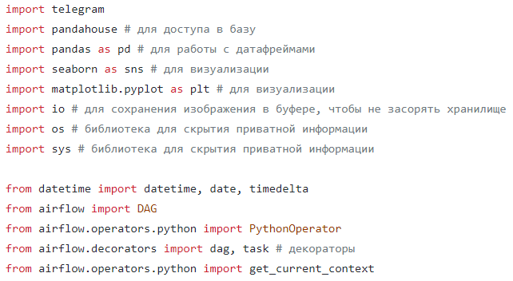
2. Задаем подключение к базе данных.
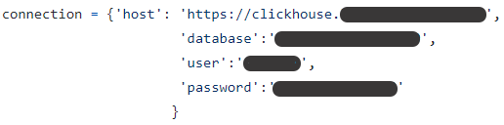
3. Устанавливаем дефолтные параметры, которые прокидываются в таски и устанавливаем интервал запуска DAG.
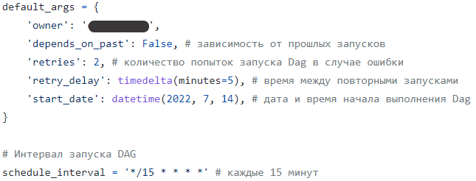
4. Вводим функцию для детектирования аномалий.
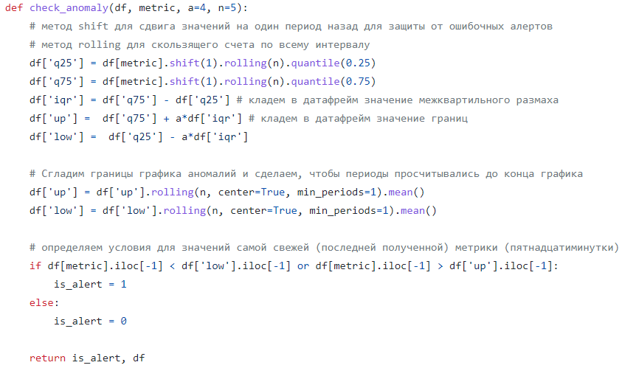
5. Составляем сам DAG. В теле формируем task и создаем функцию для запуска системы алертов. Внутри функции задаем параметры подключения к телеграм-боту. В моем случае, я запускал систему по ленте новостей. Однако вы можете адаптировать ее под свои сервисы.
